راهنمای نرم افزار پژوهشیار
فهرست
ثبت نام و نحوه ورود سامانه : 2
فراموشی رمز عبور : 4
عضویت : 9

ثبت نام و نحوه ورود سامانه :
جهت ورود به سایت ابتدا باید ادرس آن را در مرورگر خود وارد کنید و وارد سایت می شویم.
پس از ورود به سایت بر روی دکمه آبی رنگ “ورود به سامانه پژوهشیار” کلیک کنید تا وارد صفحه ورود به سامانه بشوید.
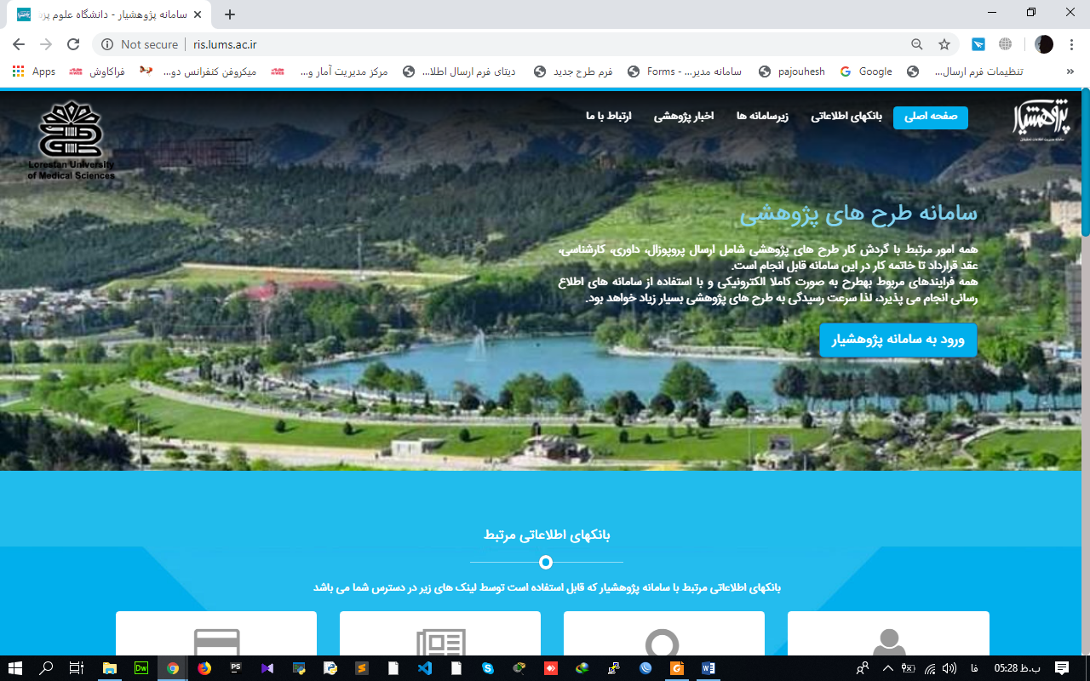

اگر کاربر قبلا ثبت نام کرده باشد در قسمت لیست باز شو ورود بر اساس (ایمیل – تلفن همراه – کد ملی) را انتخاب کنید و بر اساس انتخابی که انجام دادین اطلاعات مربوطه را تکمیل کنید و رمز عبوری که موقع ثبت نام از طریق پیامک یا ایمیل دریافت کرده اید را وارد کنید و در کادر آخر حاصل اعدادی که نمایش داده شده است را وارد کنید و در آخر بر روی دکمه ورود کلیک کنید تا بتواند وارد محیط کاری خود بشوید.
در صورتی که فرد قبلا ثبت نام کرده است ولی رمز عبور خود را فراموش کرده است کافیست در همین صفحه در قسمت پایین آن بر روی کلمه “اینجا”در متن “گذر واژه خود را فراموش کرده اید”کلیک کنید تا وارد صفحه بعد بشوید.
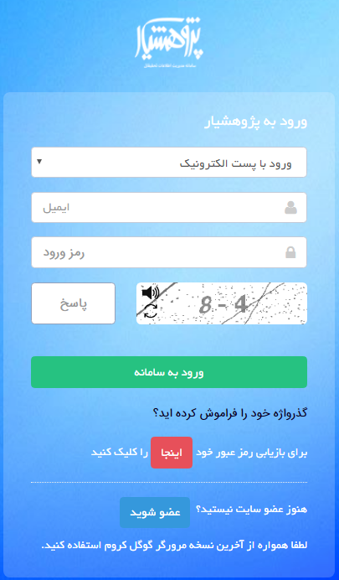

فراموشی رمز عبور :
در این صفحه میتوانید در قسمت لیست باز شو ورود بر اساس (ایمیل – تلفن همراه – کد ملی) را انتخاب کنید و بر اساس انتخابی که انجام دادین اطلاعات مربوطه را تکمیل کنید. و در کادر دوم حاصل عبارت امنیتی که در پایین کادر نوشته شده است را وارد نمایید.سپس جهت ارسال رمز عبور به ایمیل شما دکمه ارسال را کلیک نمایید و جهت بازگشت به صفحه قبل دکمه صفحه ورود را کلیک نمایید.در صورت ارسال موفق رمز عبور به ایمیل و تلفن شما صفحه بعد ظاهر می شود که نشان می دهد ارسال موفقیت آمیز بوده است.
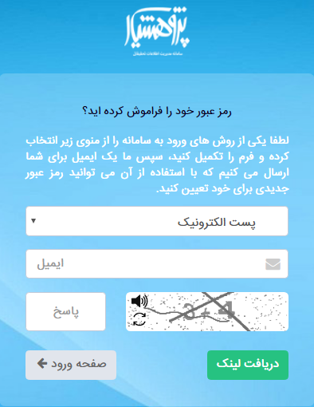

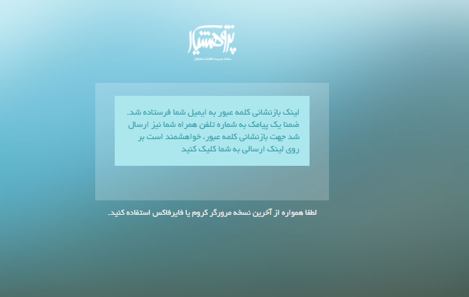

با چک کردن ایمیل خود متوجه می شوید که پیام جدیدی تحت عنوان بازنشانی کلمه عبور در قسمت inbox برای شما ارسال شده است. در صورت نبودن پیام این احتمال وجود دارد که پیام به قسمت trash و يا spam و يا bulk رفته باشد.
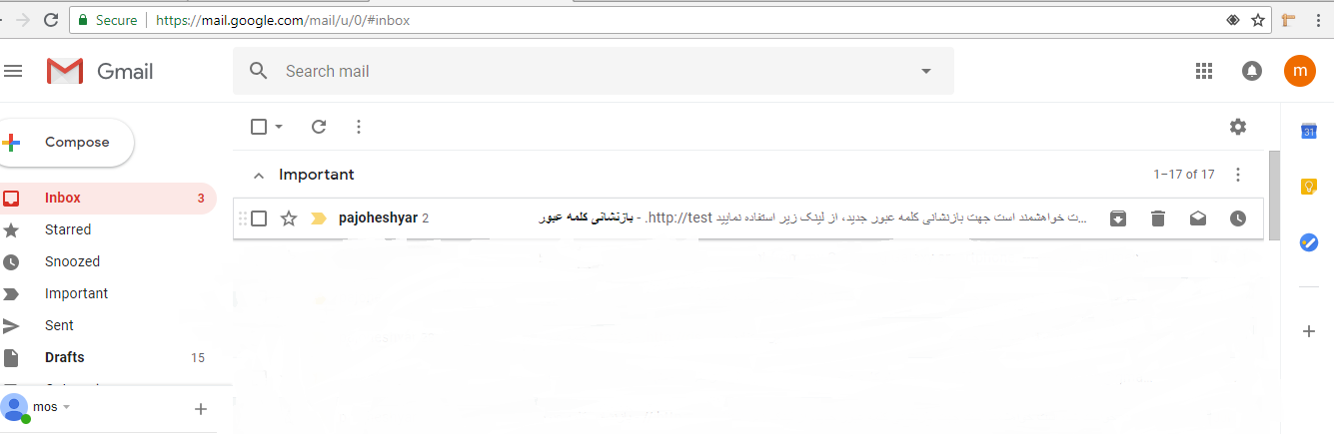

با کلیک بر روی پیام وارد صفحه جدیدی می شوید که در این صفحه می توانید متن پیام و لینک آدرس ارسال رمز را ببینید.
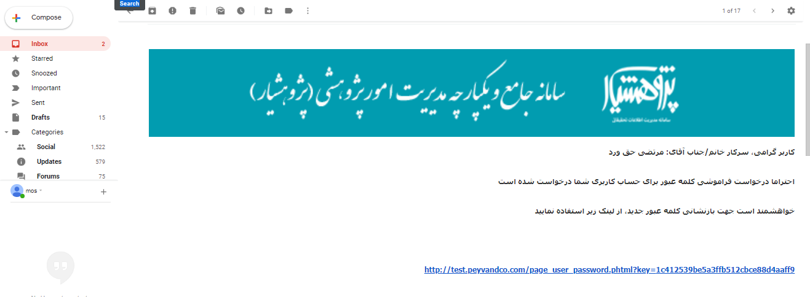
و با کلیک کردن بر روی لینک آدرس آبی رنگ وارد صفحه جدیدی شوید در صورتی که مدت زمان زیادی طول بکشد تا بر روی این لینک کلیک کنید صفحه جدیدی برای شما باز می شود.که به شما نشان می دهد که اعتبار این صفحه تمام شده است.
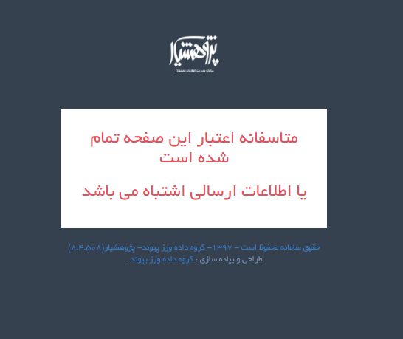

در غیر این صورت صفحه دیگری باز می شود که شما در آن می توانید رمز عبور جدید خود را وارد نمایید در کادر اول رمز عبور جدید خود را وارد نمایید و در کادر دوم مجددا رمز عبور جدید خود را وارد نمایید و سپس دکمه تایید را کلیک کنید تا وارد صفحه جدید شوید و پیغام سبز رنگ داده ها با موفقیت ذخیره شد را مشاهده نمایید
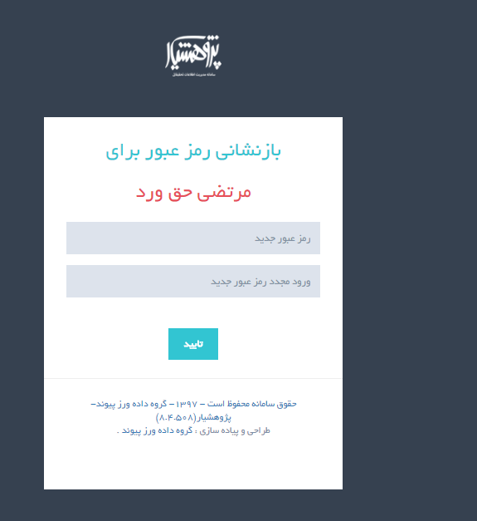

سپس با رفتن دوباره به صفحه ورود و وارد کردن ایمیل و رمز عبور جدید میتوانید وارد محیط خود شوید.
جهت ثبت نام دوباره به صفحه ورود بر میگردیم و در این صفحه در قسمت پایین آن بر روی کلمه “عضو شوید”در متن “هنوز عضو نیستید ؟عضو شوید”کلیک کنید تا وارد صفحه بعد بشوید.
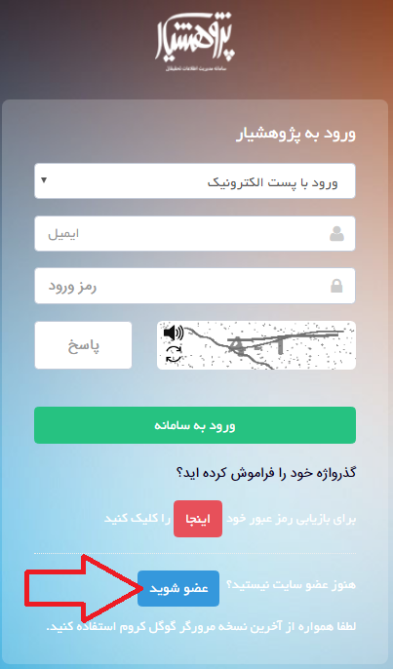

عضویت :
در این صفحه شما باید کلیه مشخصاتی که از شما خواسته شده است را در قسمت های خواسته شده وارد نمایید. این مشخصات شامل ٌنام کاربرٌ ٌ نام خانوادگی کاربر ٌ ٌ نام لاتین کاربر ٌ ٌ نام خانوادگی لاتین کاربر ٌ ٌ نوع ثبت نام ٌ ٌ کد ملی ٌ ٌ پست الکترونیک ٌ ٌ تلفن همراه ٌ ٌ تلفن ثابت ٌ ٌ جنسیت ٌ ٌ محل کار یا تحصیل ٌمی باشد و در آخر حاصل عبارت امنیتی خواسته شده را وارد می کنیم و دکمه ایجاد حساب را میزنیم در صورت انصراف از ثبت نام می توانیم دکمه صفحه ورود را کلیک نماییم تا مجددا به صفحه ورود هدایت شویم
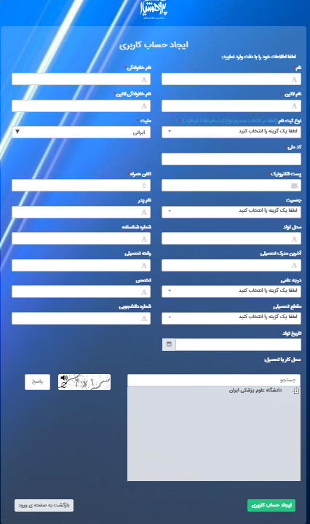
در صورت درست وارد کردن اطلاعات خواسته شده پیغام زیر به کاربر نمایش داده می شود.
با چک کردن تلفن همراه خود می توانیم پیامکی که در آن رمز عبور جدید برای ما ارسال شده است را ببینیم و همچنین با چک کردن ایمیل خود می توانیم رمز عبور خود را برای ورود به سامانه مشاهده نماییم.
